花蓮縣立宜昌國民中學110學年度第一學期第一次段考9年級自然科試題
版本：南一 範圍：CH1 ，CH5
命題老師：陳彥宏 老師 班級： 座號： 姓名：
- 單題：76％ (每題2分)
( )1. | 地球上各類水占全球總水量的比例如下表：  請問目前人類可直接利用的淡水資源含量最多為何？  (A)海水 (B)冰帽與冰川 (C)地下水 (D)河水與湖水。
  水的形態 | 海水 | 冰帽與冰川 | 地下水 | 河水與湖水 | 水氣 | 其他
  百分比（％） | 97 | 2.06 | 0.9 | 0.008 | 0.001 | 0.031
( )2. | 如圖為水循環的示意圖，下列敘述何者錯誤？  (A) 水氣凝結成液態水主要發生在「成雲」階段  (B)「蒸發」階段會產生大量水氣  (C)「水循環」主要動力來源是太陽與地心引力  (D)「降雨」之前不必先「成雲」。  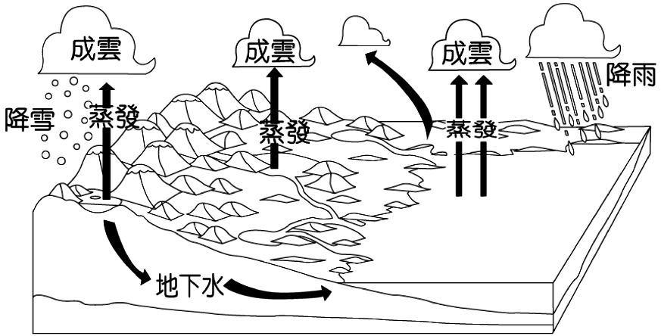
( )3. | 某地的地質構造如圖，XY水平面為地下水面，下列敘述何者錯誤？  (A)地下水的補充來源主要是來自Z區  (B)鑿井的深度只要低於XY水平面就能取到水  (C)根據連通管原理，甲、乙井的井水面理論上會落在XY水平面上  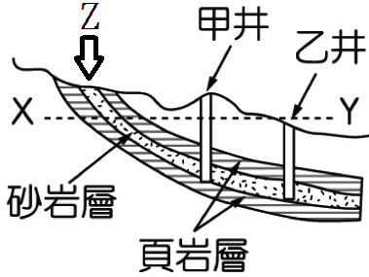(D乙井井口低於XY水平面，可能形成自流井。
( )4. | 超抽地下水會導致許多災情發生，試問下列何者不是因為超抽地下水所引起的？  (A)地層下陷 (B)地下水面下降 (C)海水面上升 (D)淡水鹹化。
( )5. | 空氣中的氧將岩石中的鐵礦氧化，產生紅褐色的氧化鐵，或是植物的根促使岩石分解，請問這些作用皆屬於下列何者？  (A)侵蝕作用 (B)風化作用 (C)搬運作用 (D)沉積作用。
( )6. | 右圖為一條河道的俯視圖，箭頭為水流的流向，而選項中的虛線代表未來的新河道。請問經過數十年之後，此河道將會逐漸演變成下列哪一種情形？  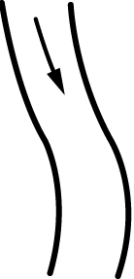  (A) 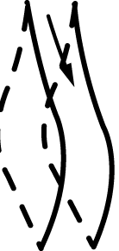 (B) 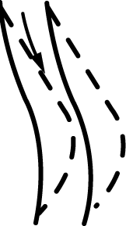 (C) 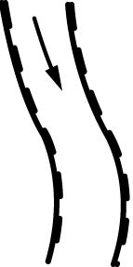 (D) 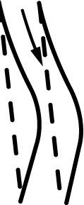
( )7. | 甲、乙、丙分別為同一條河流上不同地點的河道剖面圖，請問從上游至下游排列順序為何？  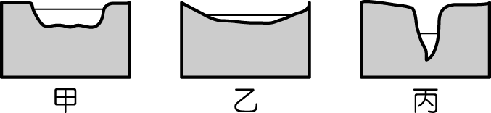  (A)甲→乙→丙 (B)甲→丙→乙 (C)乙→丙→甲 (D)丙→甲→乙。
( )8. | 下列何處較容易發現沉積岩？  (A)北部大屯山 (B)中央山脈 (C)花東縱谷 (D)大甲溪下游。
( )9. | 下列何者是地球表面最主要的地質作用力？  (A)冰川 (B)波浪與海流 (C)流水 (D)風。
( )10. | 沉積岩中的礫岩、砂岩、頁岩，它們的主要差異為何？  (A)組成岩石的沉積物顆粒大小不同 (B)岩石的礦物組成不同  (C)岩石的形成時間長短不同 (D)顏色的深淺不同。
( )11. | 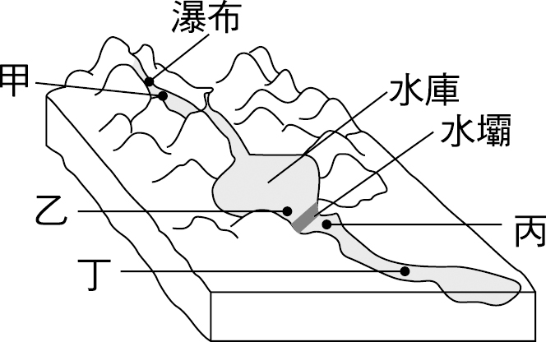  右圖為一河流的立體示意圖，若於河中興建一水壩，則下列甲、乙、丙、丁四地點，泥沙沉積量在何處最大？  (A)甲 (B)乙 (C)丙 (D)丁
( )12. | 岩石分類為火成岩、沉積岩和變質岩三大類，主要是依據下列何種性質？  (A)岩石的價值 (B)岩石的顏色 (C)岩石所含的礦物 (D)岩石的形成過程。
( )13. | 沉積岩是野外常見的岩石，有關於沉積岩的特徵描述下列何者最適合？  (A)常可見多種礦物，且結晶顆粒大 (B)表面呈扁平狀，似經高壓作用  (C)常可觀察到層狀構造 (D)滴上稀鹽酸，均可產生氣泡。
( )14. | 下面何種岩層中常夾雜生物的遺骸，所以較容易發現化石？  (A)變質岩 (B)沉積岩 (C)火成岩 (D)礦物。
( )15. | 臺灣東部出產很多可當建築材料的大理岩，它們屬於下列何者？  (A)變質岩 (B)沉積岩 (C)火成岩 (D)礦物。
( )16. | 火成岩由岩漿凝固所形成，有足夠的時間結晶，而形成較大結晶顆粒。請問下面岩石中何者是屬於結晶顆粒較大的火成岩？  (A)花崗岩 (B)玄武岩 (C)安山岩 (D)板岩。
( )17. | 大理石滴鹽酸後會產生氣泡，由此現象推測大理石可能內含下列礦物？  (A)長石 (B)方解石 (C)安山岩 (D)石英。
( )18. | 北海岸的野柳地質公園以奇特岩石與地形聞名。右圖為公園內突出的蕈狀岩，請判斷此景的形成原因不包含下列何者？  (A)河流的向下侵蝕作用  (B)岩石堅硬程度不同，出現差異侵蝕  (C)海浪的侵蝕作用  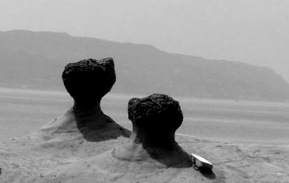(D)風化作用。
( )19. | 在砂、頁岩交錯出現的地區，由於岩石抵抗風化的能力不同，受到長時間的侵蝕後，會形成下列哪一種地形？ 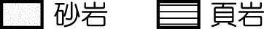  (A) 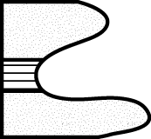 (B) 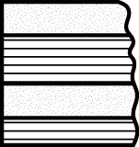 (C) 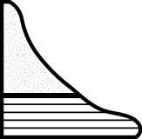 (D) 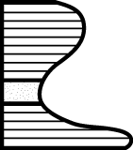
( )20. | 在打掃房子時，常會發現鄰近窗戶的地板、家具上灰塵較多，可能是風將戶外地面灰塵吹起，透過開啟的窗戶進到房屋內，最後停留在屋內地板、家具上。推測上述灰塵從戶外到屋內的過程中，參與作用的外營力及其順序，下列何者最合理？  (A)先搬運後侵蝕 (B)先風化後沉積 (C)先搬運後沉積 (D)先沉積後搬運。
( )21. | 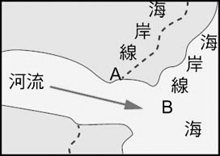  右圖是某地區海岸線變化圖，關於此處海岸線的變遷，下列敘述何者正確？  (A)若河流持續帶來泥沙沉積，海岸線將從B往A方向移動  (B)若河流上游興建多處攔砂壩，海岸線將從B往A 方向移動  (C)颱風帶來的大浪持續衝擊，海岸線可能從A往B方向移動  (D)在海岸線A處興建海堤，即可讓海岸線位置不再變化。
( )22. | 單擺是早期人類用來測量時間的工具之一，其來回擺動的時間與下列何者有關？  (A)擺錘重量 (B)擺繩長度 (C)擺幅大小 (D)單擺材質。
( )23. | 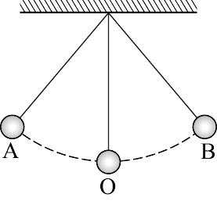  如右圖所示，請問單擺實驗「單擺擺動一次所走的路徑」為何？  (A)A→O→B (B)A→O→B→O  (C)A→B→A→B (D)A→O→B→O→A。
( )24. | 下表為單擺週期的實驗數據，請問哪幾次實驗可以用來討論單擺週期與擺長的關係？  (A)甲、乙 (B)丙、丁 (C)乙、丙 (D)丁、戊。
  實驗次數 | 擺角（度） | 擺錘質量（g） | 擺長（cm） | 擺動10次所需的時間（s）
  甲 | 2 | 50 | 64 | 15.9
  乙 | 4 | 100 | 64 | 16.0
  丙 | 4 | 100 | 100 | 20.1
  丁 | 6 | 50 | 100 | 20.0
  戊 | 6 | 100 | 100 | 19.9
( )25. | 在同一地點，甲、乙兩單擺的擺動次數與擺動時間之關係如右圖所示，甲、乙兩單擺的擺角皆小於5度，若以L_{甲}、L_{乙}分別代表甲、乙兩單擺的擺長，以M_{甲}及M_{乙}分別代表甲、乙兩單擺的擺錘質量，根據圖形，下列關係的推論何者正確？  (A)L_{甲}＜L_{乙} (B)M_{甲}＜M_{乙} (C) L_{甲}＞L_{乙} (D)M_{甲}＞M_{乙}。
( )26. | 爸爸開車載小雯至池上旅遊，從家中出發時汽車的里程數為2342.5 km，到了池上汽車里程數變為2481.8 km，由此可以得知家中至池上的距離為多少公里？  (A)位移為2481.8 (B)路徑長為2481.8 (C)位移為139.3 (D)路徑長為139.3 。
( )27. | 小毛對小花說「我的車子停在火車站東方50 m處」，請問這句話的參考點是什麼？  (A)火車站 (B)車子 (C)小毛 (D)小花。
( )28. | 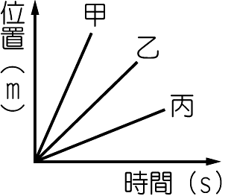  右圖為甲、乙、丙三車的位置與時間關係，由圖可判斷哪一輛車的  速率最快？  (A)甲 (B)乙  (C)丙 (D)皆相同。
( )29. | 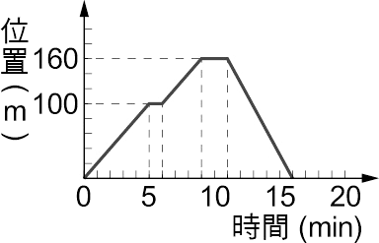  小彥外出購物後回家，所經歷的位置－時間關係如右圖所示。關於整段路程的敘述，請問小彥途中停留幾次？  (A)0次 (B)1次  (C)2次 (D)3次。
( )30. | 右圖為某一汽車儀表板所顯示的數據，則下列敘述何者正確？  (A)該車子的瞬時速度為120 km/h  (B)車子的瞬時速率為120 km/h  (C)車子的移動位移為120公里  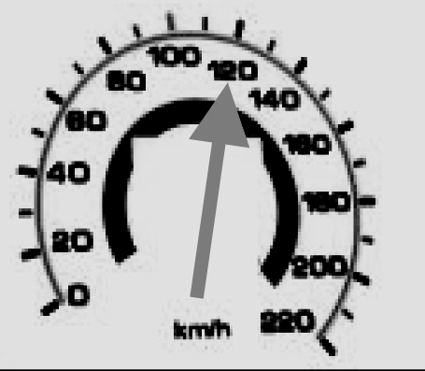(D)車子的移動路徑長為120公里。
( )31. | 沿直線運動的某物體，以東方為正，其位置（x）與時間（t）之關係如圖所示，則該物體第 1 秒末的速度為何？  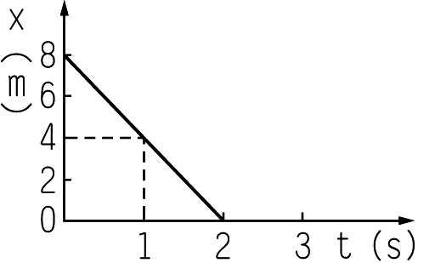  (A)向東，4 m/s (B)向西，4 m/s  (C)向東，8 m/s (D)向西，8 m/s。
( )32. | 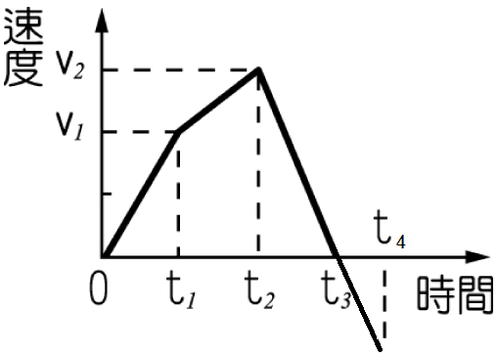  阿瑞沿直線跑道慢跑，其速度與時間關係如右圖所示，試問在哪一段時間內加速度方向與速度方向相反？  (A) 0～t₁ (B) t₁～t₂  (C) t₂～t₃ (D) t₃～t₄。
( )33. | 甲、乙、丙、丁四位同學沿直線跑道慢跑，  其位置與時間關係如右圖所示，試問在哪一位  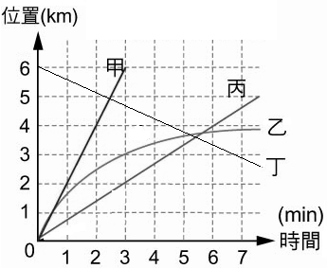同學越跑越慢？  (A)甲  (B)乙  (C)丙  (D)丁。
( )34. | 某一廠牌的跑車宣稱最快可跑 100 公尺／秒，請同學試著換算成公里／小時的單位？  (A)30 (B)100 (C)180 (D)360。
( )35. | 下列何者物理單位不具有「方向性」？  (A)位移 (B)路徑長 (C)速度 (D)加速度。
( )36. | 下列關於在地球上進行自由落體的相關敘述，何者正確？  (A)自由落體是初速度為零的等速度運動  (B)自由落體是初速度為零的等加速度運動  (C)自由落體是初速度不為零的等速度運動  (D)自由落體是初速度不為零的等加速度運動。
( )37. | 若指向地心為正，下列何者為自由落體的v（速度）-t（時間）關係圖？  (A) 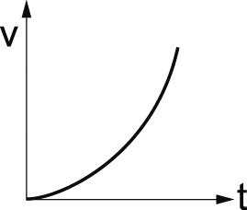 (B) 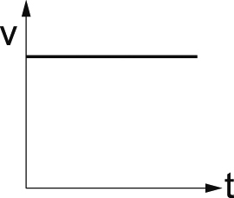 (C) 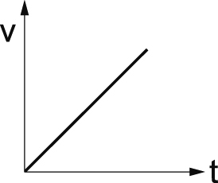 (D) 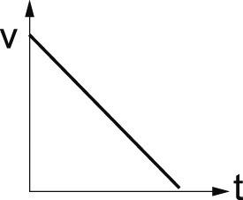
( )38. | 若一鋼球從空中靜止自由落下，經10秒後抵達地面，那麼請問鋼球一開始距離地面高度為多少公尺？(可參考上題，利用V-t圖解題)  (A) 196 (B) 245 (C) 294 (D) 490。
二、 | 班級： 座號： 姓名：  非選題(24％)  1.如下圖所示，假設東方為正，以一開始在原點等速運動的轎車、金龜車為例，啟動4秒後，轎車速度達80公尺／秒，金龜車速度達40公尺／秒。在相同時間內，轎車的位置變化量比金龜車大。  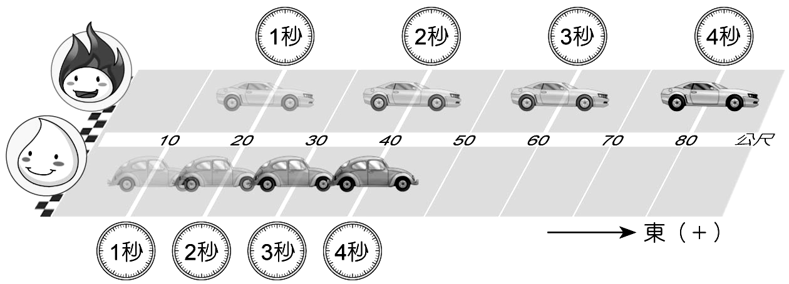  (1).表格是資料彙整相當好的工具，請同學將上述的兩車運動情況整理成下表：(5％)  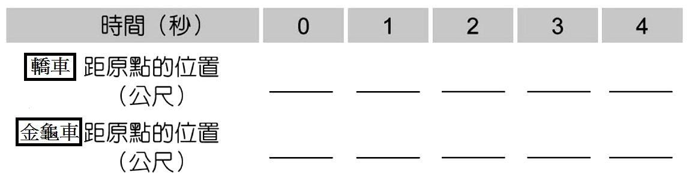  ▲物體所在位置與時間關係表  (2).請同學根據上述表格繪製成位置－時間與速度－時間關係圖：(10％)  (5％) (5％)  ▲位置與時間的關係圖 ▲速度與時間的關係圖
2.滑車實驗：以滑車拉動紙帶，利用打點計時器在紙帶上留下的墨點分布，藉此觀察滑車運動的快慢。附圖分別為甲、乙、丙、丁四次滑車運動紙帶紀錄的情形：
(打點計時器以每秒10次)
(1). 滑車是往哪一方向移動？（填左或右） 【 】。(2％)
(2). 請問打點計時器的打點頻率為何【 】H_{Z}。(2％)
(3). 甲、乙哪一輛滑車的平均速度比較快？【 】。(2％)
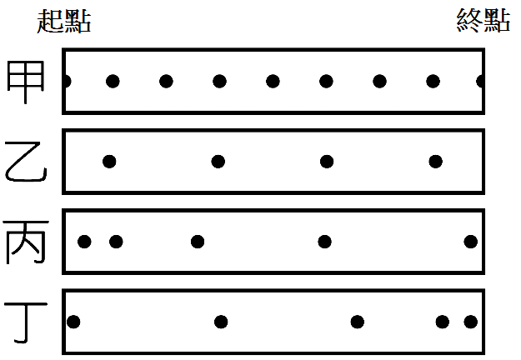(4). 哪些滑車做加速度運動？(複選)【 】。(3％)

花蓮縣立宜昌國民中學110學年度第一學期第一次段考9年級自然科解答
一、單選題： 76％ (每題2分)
題號 | 1 | 2 | 3 | 4 | 5 | 6 | 7 | 8 | 9 | 10 | 11 | 12 | 13 | 14 | 15 | 16 | 17 | 18 | 19 | 20
答案 | C | D | B | C | B | B | D | D | C | A | B | D | C | B | A | A | B | A | A | C
題號 | ２1 | ２2 | ２3 | ２4 | ２5 | ２6 | ２7 | ２8 | ２9 | ３0 | ３1 | ３2 | ３3 | ３4 | 35 | ３6 | ３7 | ３8
答案 | B | B | D | C | A | D | A | A | C | B | B | C | B | D | B | B | C | D

二、非選題：26％
1.
(1).表格是資料彙整相當好的工具，請同學將上述的兩車運動情況整理成下表：(5％)
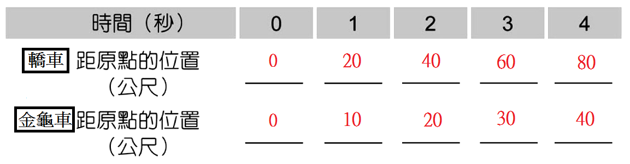
▲物體所在位置與時間關係表
(2).請同學根據上述表格繪製成位置－時間與速度－時間關係圖：(10％)
(5％) (5％)
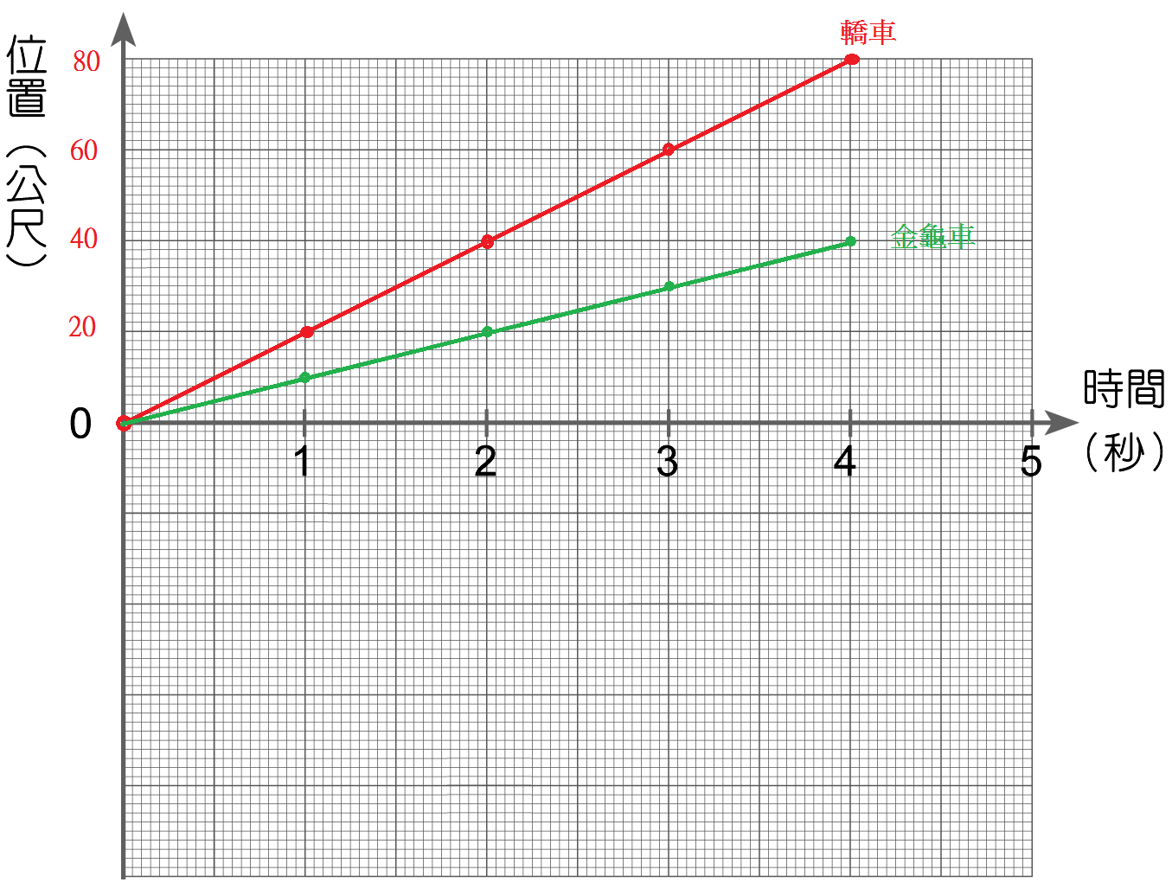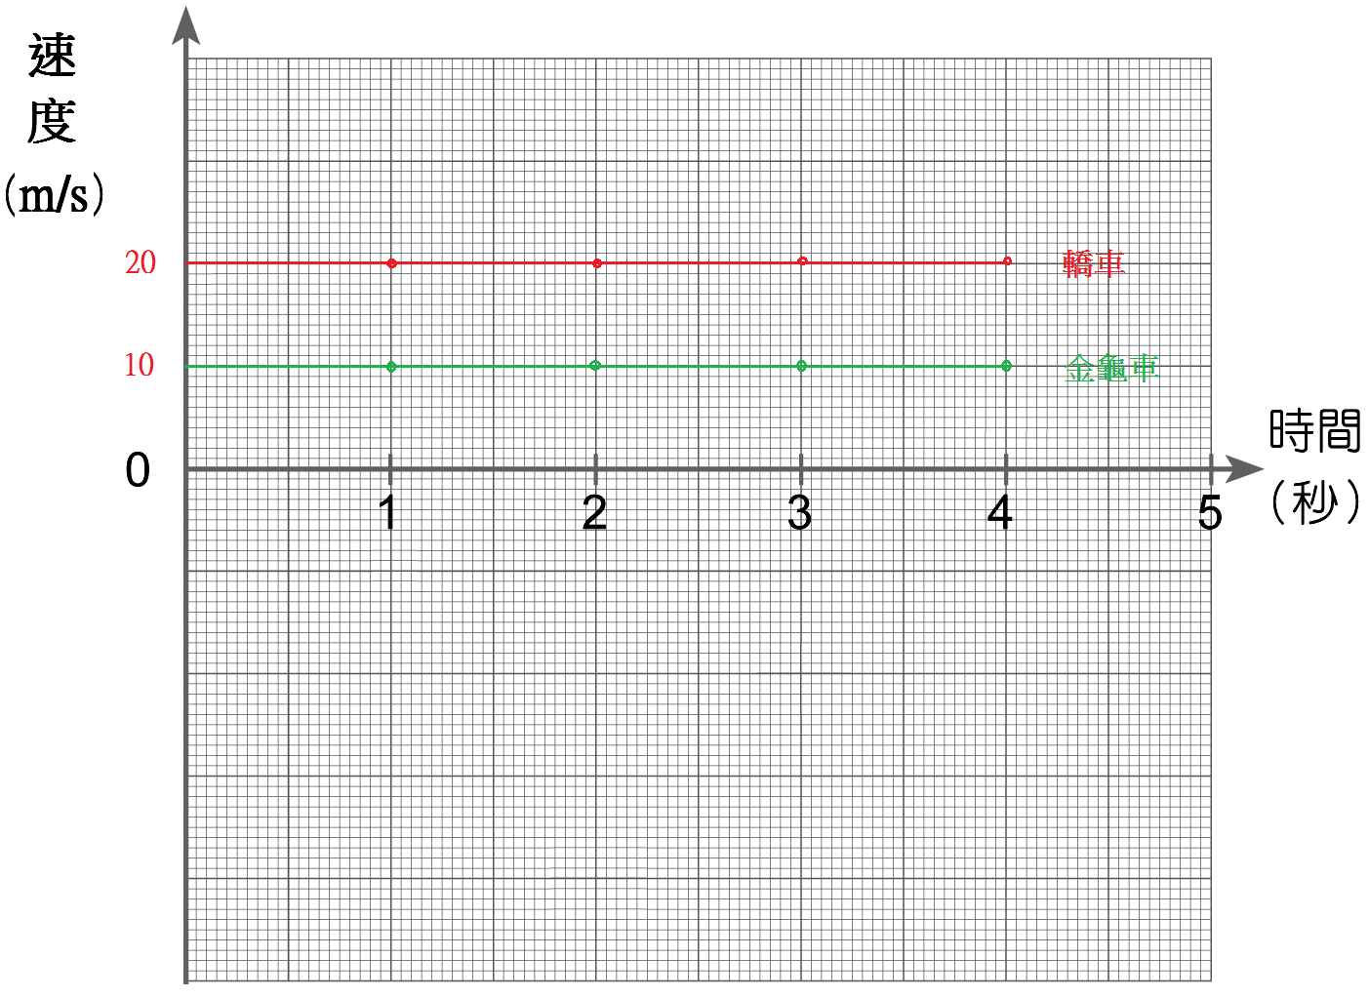
2.
(1). 滑車是往哪一方向移動？（填左或右） 【 向左 】。(2％)
(2). 請問打點計時器的打點頻率為何【 10 】H_{Z}。(2％)
(3). 甲、乙哪一輛滑車的平均速度比較快？【 乙 】。(2％)
(4). 哪些滑車做加速度運動？(複選)【 丙、丁 】。(3％)

